Anexo 2

Instalación del nodo maestro (master)

Posterior a la instalación del sistema operativo en la terminal que se desea usar como servidor o master (llamare master a partir de este momento) del cluster, se procede a las configuraciones para preparar al mismo. Se recomienda que se trabaje con únicamente la consola de Debian como entorno, ya que al instalar un entorno grafico, consumiría memoria ram, la cual puede ser utilizada de mejor manera en otros procesos del sistema.

Una vez iniciado el master con Debian Lenny instalado, se iniciara sesión como usuario administrador root, esto es para evitar escribir *sudo* a cada momento, luego de iniciada la sesión lo primero a realizar es la modificación del archivo “sources.list” de la siguiente manera.



Este se modificara para que quede de la siguiente forma:

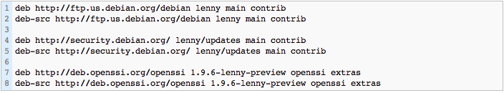

Se crea el archivo “preferences” en la carpeta apt



Con la finalidad de que al momento de realizar cualquier tipo de instalación de un paquete, el sistema tenga preferencia por aquellos que se encuentre en el servidor de OpenSSI, se agregan las siguientes líneas:



Por ultimo, con el fin de autorizar los paquetes no autenticados se crea el archivo 90auth para autenticación.



Donde se ingresa la siguiente línea



Es importante que estos archivos contengan las líneas tal como se muestran expresadas para el correcta descarga e instalación de OpenSSI.

A continuación se ejecuta el comando *update* para actualizar repositorios y fuentes en Debian. Nota: si la salida de Internet es a través de un proxy se debe configurar primero, antes de continuar con los siguientes pasos.



Una vez realizada la operación anterior, se procede a instalar el paquete “initrd-tools”.



Se procede a desinstalar los siguientes paquetes:



Se procede a instalar el paquete “openbsd-inetd”



Se modificará el archivo de las interfaces de red:



Se agrega al final del archivo lo siguiente

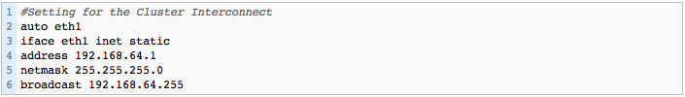

Lo siguiente es agregar al modulo del NIC del grupo de interconexión al archivo modules, la tarjeta de red que el Master utilizara para comunicarse con los demás nodo, para obtener el NIC se usa la siguiente instrucción



La “X” es el numero de identificación de la tarjeta de red (para saber que numero tiene la tarjeta de red que deseas usar solo coloca “ifconfig” en la consola). En este caso, seria eth1. El NIC es el código que se encuentra al final de la línea después del ultimo “/” este código se debe agregar en la ultima línea en el siguiente archivo.



Una vez agregado el código, se procede a remover el kernel actual del sistema, para ello se debe hacer *modprobe* a los módulos necesarios para construir el *initrd.*

**ADVERTENCIA**: a partir de este punto el sistema no será iniciable, por lo tanto no se puede ni se debe apagar el master o cometer algún error, o sino será necesario comenzar de nuevo. Se realiza el modprobe de la siguiente forma:



Ahora se debe instalar el kernel OpenSSI pre-compilado y se remueve el kernel actual, para ello se utiliza.



**Nota I**: si pregunta acerca abortar la remoción del kernel, se responde ”no”

**Nota II**: si durante la instalación pregunta acerca “portmap” se contesta “I” (i latina)(sin las comillas).

Una vez instalado el nuevo kernel se verifica que el “udev” este en la versión 0.080-1



Si no se encuentra en esa versión, debe de ejecutarse:



Una vez concluida esta parte, se debe configurar el fichero /etc/udev/rules.d empezando asi:



Una lista similar a esta aparecerá

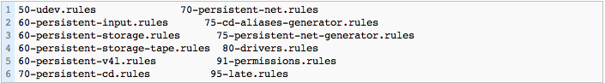

Para solucionar se deben de ejecutar las siguientes líneas:



Obteniendo el siguiente resultado.

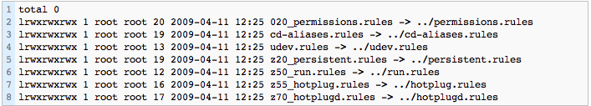

El paso a continuación es instalar openssi en el sistema con la siguiente instrucción.



En caso de que al finalizar la instalación, no se soliciten configuraciones del master, ejecutar el comando *ssi-create*.

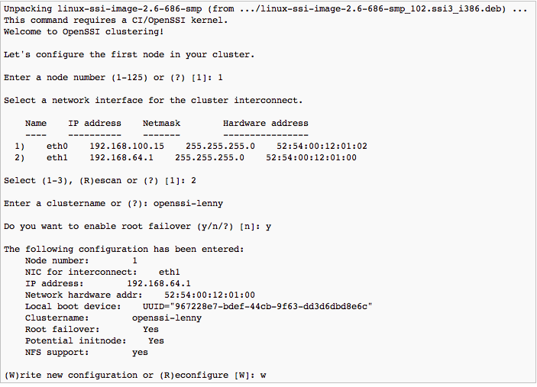

Estas son las configuraciones del OpenSSI para el master. Recuerde que la tarjeta de red previamente configurada para la interconexión es la que se debe utilizar. El siguiente paso es instalar un kernel que corregirá el problema de inicialización del sistema operativo.

Para instalar un kernel de 32 bits se ejecuta



O para instalar un kernel de 64 bits se ejecuta



Lo siguiente a hacer es reiniciar el master usando el comando *init 6.* Una vez reiniciado el master con el kernel OpenSSI, el master se vuelve un cluster de un nodo, por el momento, posteriormente se agregara mas nodos. El siguiente paso a realizar es modificar el archivo dhcpd.proto:



Se agrega al final del archivo la siguiente línea:



Luego se debe ejecutar el siguiente comando *mkdhcpd.conf*, se verifica que se haya generado el archivo dhcpd.conf



Debería de mostrar algo similar a lo siguiente:

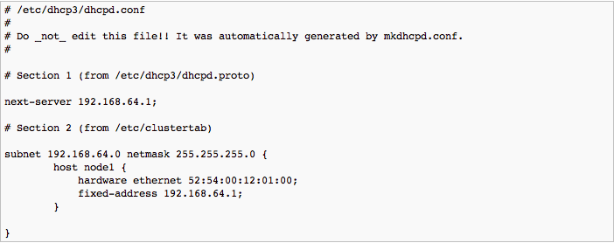

Se debe de reiniciar el proceso de dhcp3-server:



Ahora se debe asegurar de enlazar los directorios “/tftpboot” y “/var/lib/tftpboot” para ello se ejecuta:



Lo cual debe de retornar en consola *total 0.* Luego se ejecuta:



Se obtiene:



A partir de este momento se pueden agregar nodos a la infraestructura OpenSSI.